Vue的生命周期:

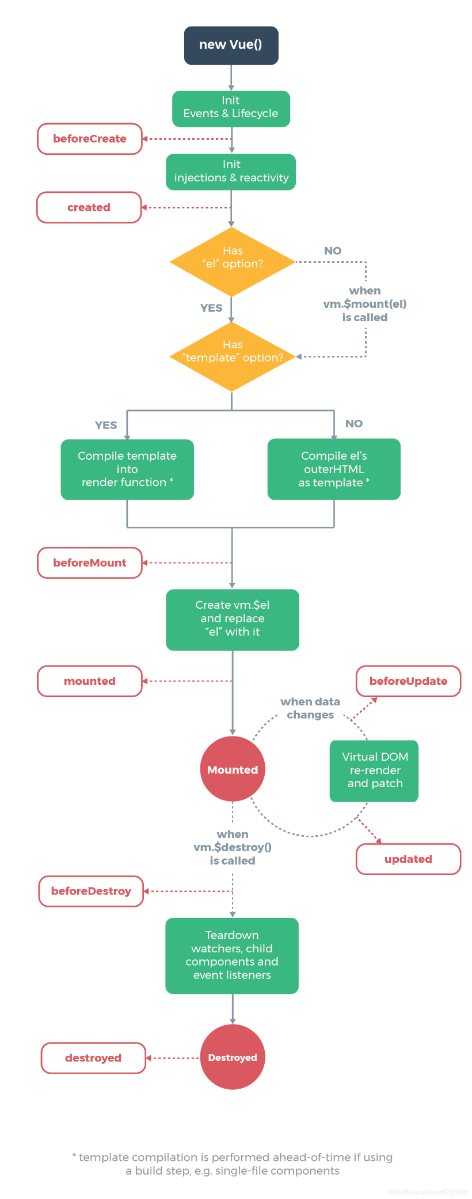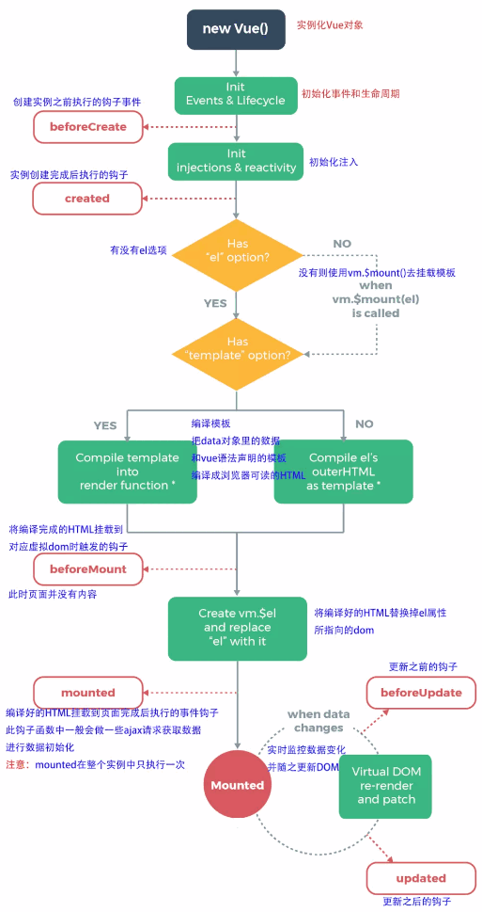

生命周期: 即 开始创建到消亡的过程，Vue在这个过程中，提供了一些钩子函数，用来访问生命周期中的一些过程，我们就可以在这个过程中，利用钩子函数做一些操作。

钩子函数:

* **beforeCreate 创建前**
* **created 创建后**
* **beforeMount 挂载前**
* **mounted 挂载后**
* **beforeUpdate 更新前**
* **updated 更新后**
* **beforeDestroy 销毁前**
* **destroyed 销毁后**

四个主状态：创建、挂载、更新、销毁，每个状态又分为 前&后 两个阶段，共8个

Vue第一次页面加载会触发哪几个钩子？

**beforeCreate、created、beforeMount、mounted**

即创建&挂载的过程，这是最基本的初始化过程

Dom渲染在哪个周期中就已经完成？

**Mounted** 即挂载完成后

Vue生命周期的作用:

Vue生命周期的过程中 提供了很多钩子函数，让我们在控制整个Vue实例的过程更容易形成好的逻辑关系。